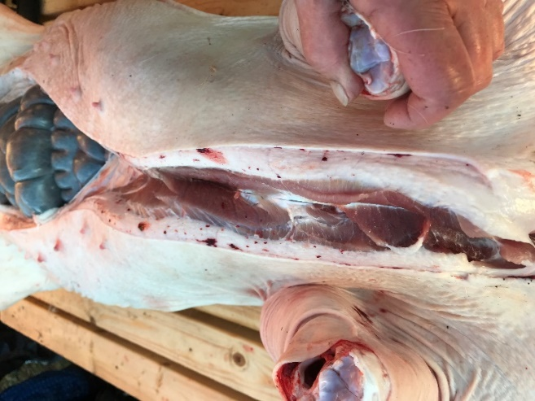
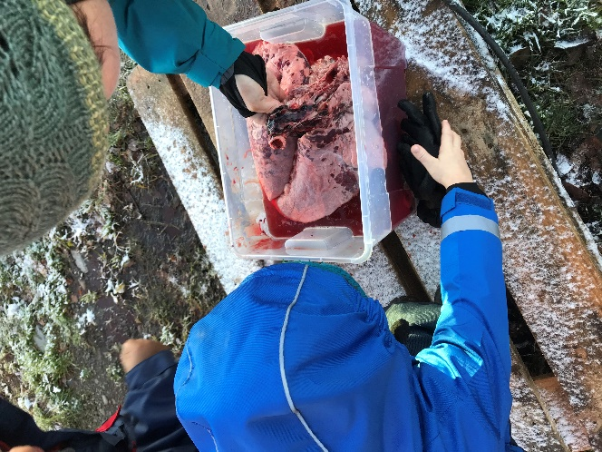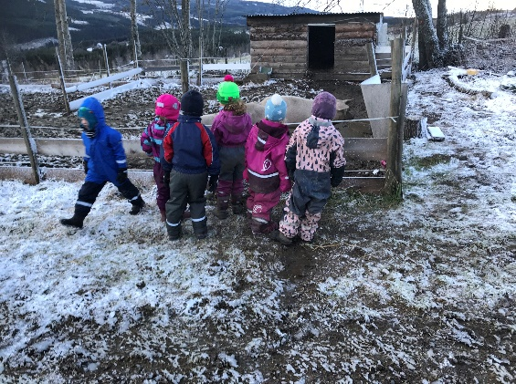
Her sjekker vi hvordan lungene ser ut

Vi hadde en veldig fin, men litt kald dag hos Line. Vi koste oss med grillpølser og kakao, og Line hadde bakt en nydelig sjokoladekake

Tusen takk for en fin dag

Tur til Line for å være med på SLAKTING
19. november 2020
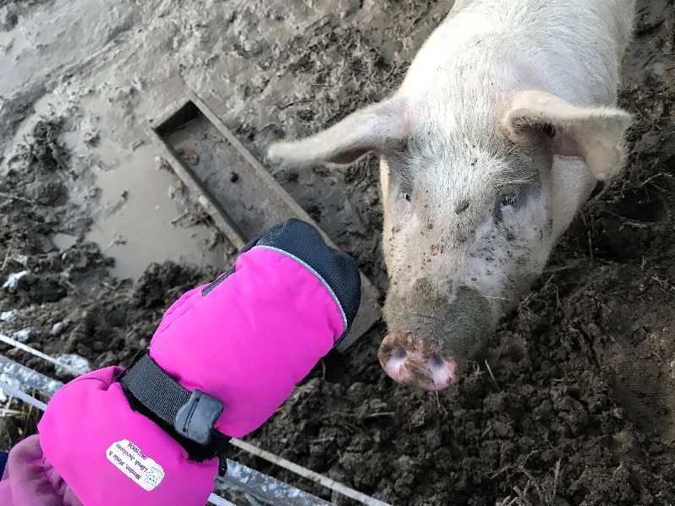
Rammeplanen sier: Gjennom arbeid med kropp, bevegelse, mat og helse skal barnehagen bidra til at barna får innsikt til matens opprinnelse, produksjon av matvarer og veien fra mat til måltid(s. 50)

Først måtte grisen dø, slakteren hadde en litt rar dings i handa si som han satte inntil hodet på grisen. Etterpå slo han på den med en hammer og da smalt det veldig høyt og grisen datt ned på bakken, og var død med en gang. Det var litt skummelt når det smalt men vi hadde snakka om det så ingen ble så veldig redde.
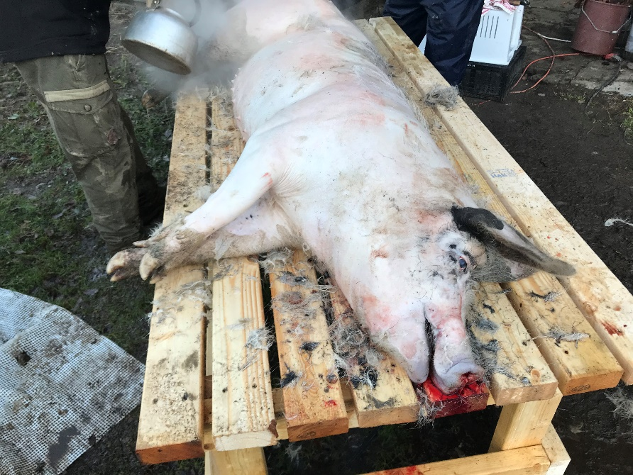
Etterpå ble grisen lagt på et bord og så tømte de på den masse kjempevarmt vann og skrapte på den med en kniv. Da tok de bort busta på grisen. Det tok veldig lang tid syns vi, men heldigvis hadde Line masse leker vi kunne leke med mens vi ventet.
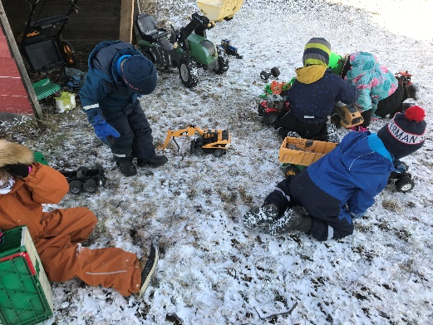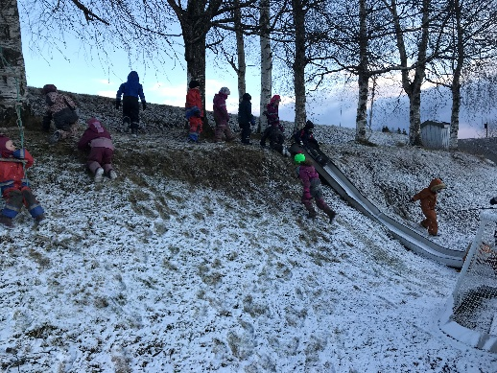
Når all busta var borte skar slakteren av beina på grisen og så ørene. Så skar han av hodet på grisen og tok ut tunga. Vi kikka litt på hodet til grisen, åpnet munnen og øynene. Etterpå undersøkte vi tunga på nært hold.
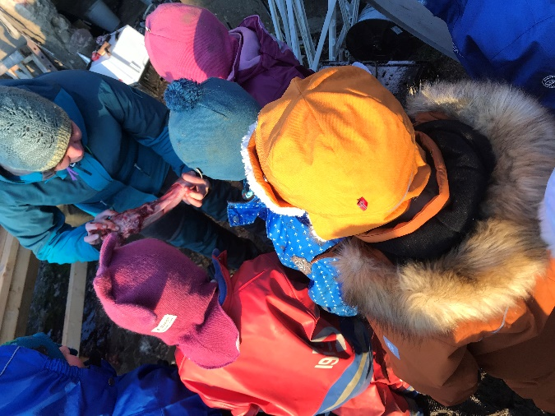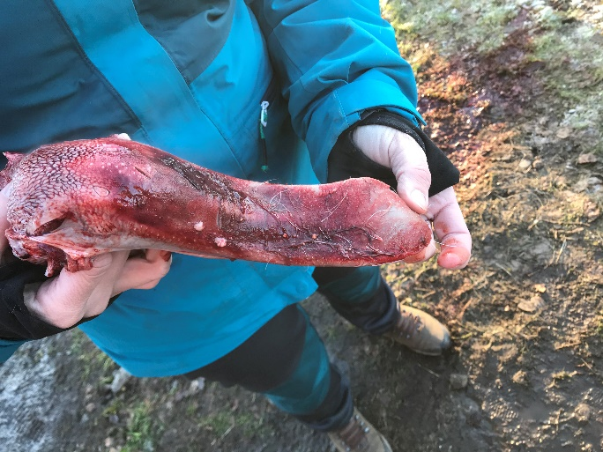
Grisen sin tunge er mye større enn vår, det hadde vært veldig rart om vi skulle ha såååå stor tunge.

Så var det på tide å åpne magen, det var litt ekkelt. Og det er veldig rart å tenke på at vi ser nesten helt like ens ut inni vår mage.
Vi undersøkte magesekken og fant ut at Line hadde gitt grisen masse mat for den var helt full, og i tarmen var det masse bæsj.
Slakteren brukte både sag og kniv for å få ut alt som var inni magen og så la de det oppi en balje så vi kunne se litt nøyere på det. Til slutt heiste de grisen opp i lasteren på traktoren og hang den inn i garasjen. Line fortalte at dagen etterpå skulle hun lage kjøttkaker.

